황성섭 6월 13일 작업일지

PoorStage 충돌 작업

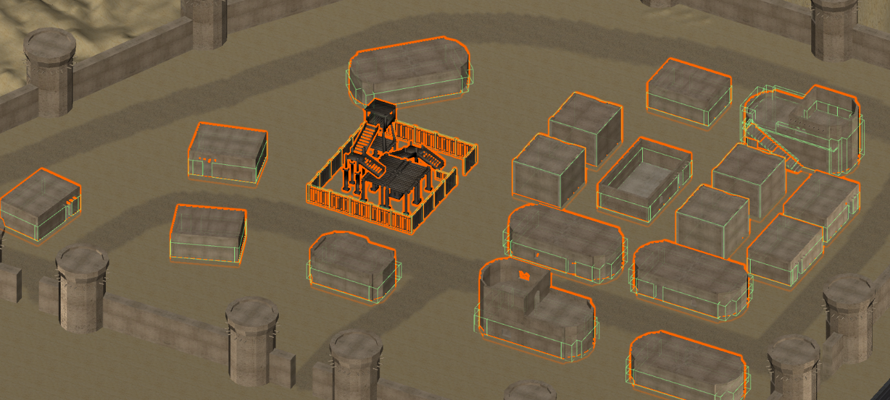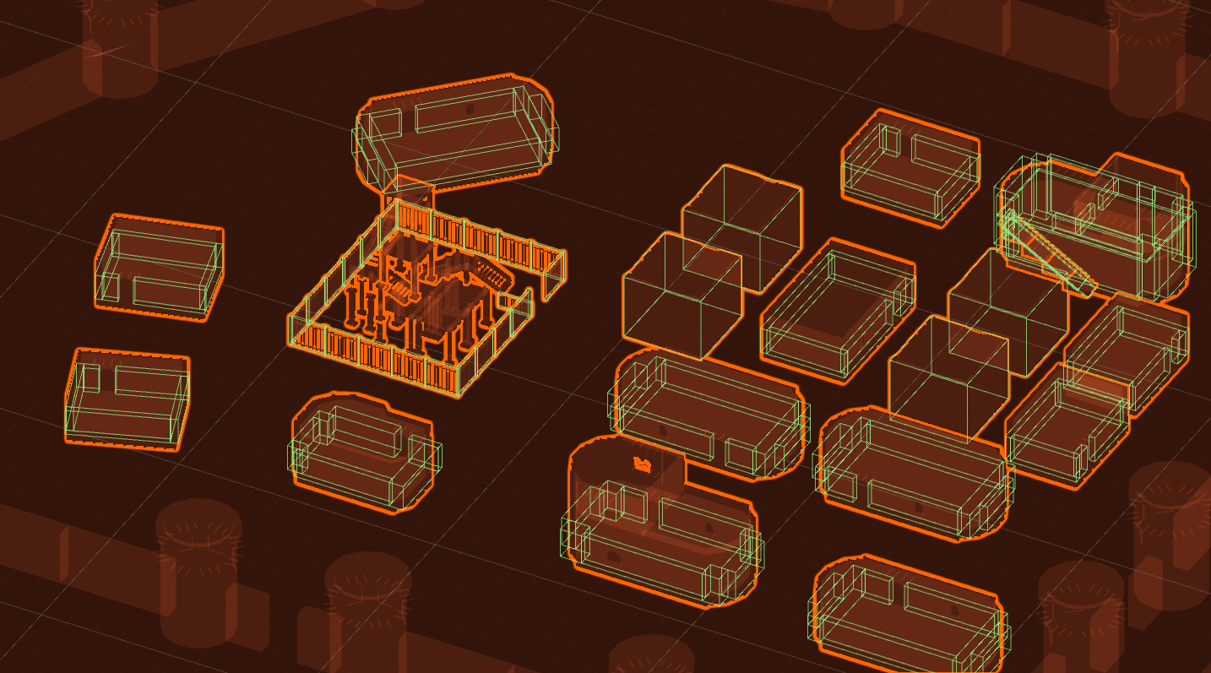

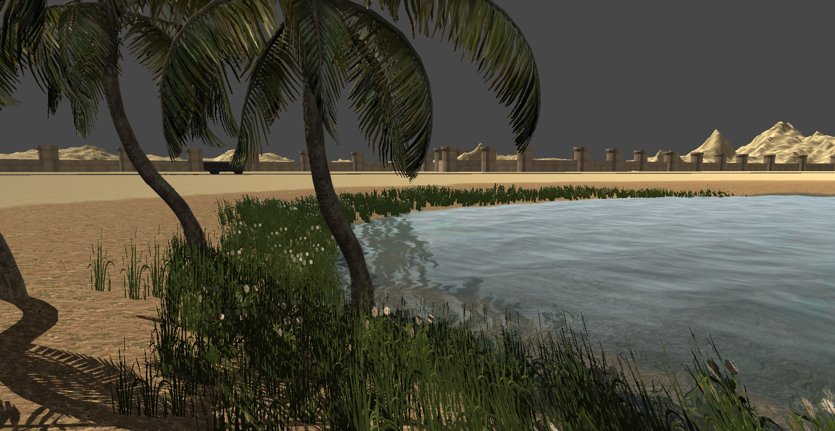

오아시스 주변 환경 설계, 주변 건축물 추가 예정